NÍCLEO CULTURAL DO PARQUE MIKAIL-CNPJ:Œ.501.811.0002/70-
RUA ERVAL VELHO NQ48/58 JARDIM SÃO DOMINGOS, CEP:07142-045 GUARULHOS, SÃO PAULO
 |  |  |  | AE |  | ADE | CEI
RAZÃO SOCIAL NÚLEO CULTURAL DO PARQUE MIKAIL
CNP] SEDE 05.501.811/0002-70 INSC. MUNICIPAL 419186
ENDEREÇO DA SEDE RUA: ERVAL VELHO NQ48/58-JARDlM SÃO DOMINGOS-SP CEP: 07142-045
TELEFONE: (II) 3444-9869 SITE:
E-MAIL: nucleoculturalparquem ikailn@yahoo.com.br
 |  |  |  | RIG
NOME Valkiria Bento Luiz
ENDEREÇO RUA: Alberto Hinoto Bento 500 apt.23, bl 04
TELEFONE (11)999756955 E-MAIL: valkiria.godoy2020@gmail.com
RG 18.011.332-x CPF 086.628.388-98
VIGENCIA DA ATA de: 09/06/2023 a 19/12/2024
NOME FANTASIA NÚCLEO CULTURAL DO PARQUE MIKAL
ENDEREÇO RUA: ERVAL VELHO 48/58 JARDIM SÃO DOMINGOS-SP CEP:07142-045
CNP] DA UNIDADE ESCOLAR 05.501811.0002/70
TELEFONE (11)-34449869 E-MAIL: nucleoculturalparquemikailn@yahoo
DADOS BANCO BANCO DO BRASIL CONTA CORRENTE 1180-0
BANCÁRIOS:
AGENCIA 4087-8 CONTA POUPANÇA 510001180-3 variação
4.
Atendimento na Modalidade Educação Básica - Educação Infantil/Creche e Pré Escola
. JUSTIFICATIVA
Proporcionar um programa de Educação o mais abrangente possível ás crianças da faixa etária de O a 03 anos e 11 meses no periodo integral,buscar parcerias e integração com recursos que possam contribuir para o atendimento das crianças, iniciar e da continuidade as atividades pedagógicas trabalhando com a construção de conhecimento, envolver as famílias e a comunidade, para que participem dos programas do centro de Educação Infantil, e possam interagir na formação da criança especilamente no aspecto de inserção familiar e social.
6. METAS
META  Matricular 100% (cem por cento) das crianças, de acordo com o número de atendimento previsto para a unida& escolar | Efetivar as matrículas das crianças encaminhadas pela Secretaria de Educação. |  |  |  |  |  | PARÂMETROS PARAAFERIÇÃO  Através de consulta ao sistema da Rede Municipal de  Educação.  0a 100%
Acompanhar e tomar as providências para assegurar a frequência de as a-ianças; | A frequência das crianças será acompanhada através de registros próprios. |  |  |  |  |  | Consulta as anotações efetuadas nos Registros de Açac Supervisora realizada através de visitas "in loco" mensalmente. Média Geral da Unidade Escolar  Baixa Frequencia  Alunos Frequentes
Garantir por cento) de gratuidade no atendimento; | Em conformidade com as cláusulas do Termo de Colaboração. |  |  |  |  |  | Registros em arquivos próprios da SE (se houver denúncia) além das anotações efetuadas nos Registros de Açäo Supervisora realizada através de visitas "in loco" mensalmente.  Não Cumpriu

Garantir a limpeza a limpeza, higiene e organização de Os espaços para o pleno funcionamento da unidade escolar, a fim de assegurar um ambiente de qualidade para as crianças; | A Organização visa a limpeza e higiene mantendo a conscientização de todos e funcionários necessários para a manutençåo dos espaços, além de manutenção periódica da unidade escolar. | Registro fotográfico em todas as visitas.  0a 100%
Manter o quadro de æcursos previsto | Conforme necessidade, de acordo com a legislação | Registro durante as visitas periódicas, comparando com o Plano de Trabalho. O a 100%
Garantir a formação continuada profissionais de acordo com as propostas da SE | A Organização se compromete com a formação continuada de todos os seus profissionais. | Acompanhamento das formações quando oferecidas pela SE e pela própria Instituição, através de reuniões com a gestora da unidade escolar.  Cumpriu  Nao Cumpriu
Manter organizada e atualizada    Educacional, das crianças atendidas e dos funcionários. | A Organização se compromete a arquivar de maneira adequada e de acordo com a legislação vigente toda a documentaçao de crianças e funcionários. | Conferencias durante as visitas periódicas.  Cumpriu  Não Cumpriu
Garantir uma alimentação saudável, de qualidade e com boa apresentação a 100% (cem por cento) das crianças atendi&s,  0 disposto Programa de  Alimentação Escolar (PNAE); | Em com as cláusulas do Termo de Colaboração. | Acompanhamento durante as visitas periódicas e, quando necessário, junto a equipe de Nutrição da SE. Cumpriu  Não Cumpriu
Garantir condições, ambientes e conservaçäo espaçŒ adequados para o bem-estar e a desenvolvimento integral todas as crianças atendWas; | Manutenção periódica estrutural da unidade escolar. | Visitas periódicas pela Supervisäo e, quando necessário e pelo menos 1 vez ao ano, visita da comissão especial de vistoria.  Não Cumpriu
Implementar e manter instrumentos de participação da comunidade, transparência nas açöes da Ed'Racional; | A Organização se compromete em envolver a comunidade em suas atividades afim de aproximar e fortalecer os vínculos entre as crianças os responsáveis e a escola. | Consulta aos registros realizados pela unidade escolar. pesquisa de satisfação junto aos responsáveis, de forma anual. Nota de O a IO.
a prendizagens e vWências enriquecedoras para  (cem por cento) das crianças matriculadas em consonância com as diretrtzes da SE; | A Organização se compromete a seguir as diretrizes da Secretaria de Educaçäo, afim de garantir 100% do aprendizado e proporcionando vivências enriquecedoras. | Projeto Político Pedagógico aprovado.  Cumpriu  Não Cumpriu
Garantir a com e para as crianças em consonârxia com as diretrizes da SE | Planejamento da equipe gestora em conjunto com a equipe pedagógica da unidade escolar. | mpanhamento durante as visitas periódicas. umpriu  Cumpriu
Garantir a boa e regular aplicaçao recursos recebidos, de acordo com a Planilha Aplkaçäo Recursos. | A Organização prestará contas de todos os recursos recebidos e onde os mesmos foram aplicados através de Planilhas e documentos comprobatórios. | Acompanhamento da aquisição de itens necessários ao atendimento aos alunos durante as visitas periódicas. Cumpriu  Não Cumpriu  A análise das planilhas será realizada através da Divisão Técnica de Prestação de Contas.
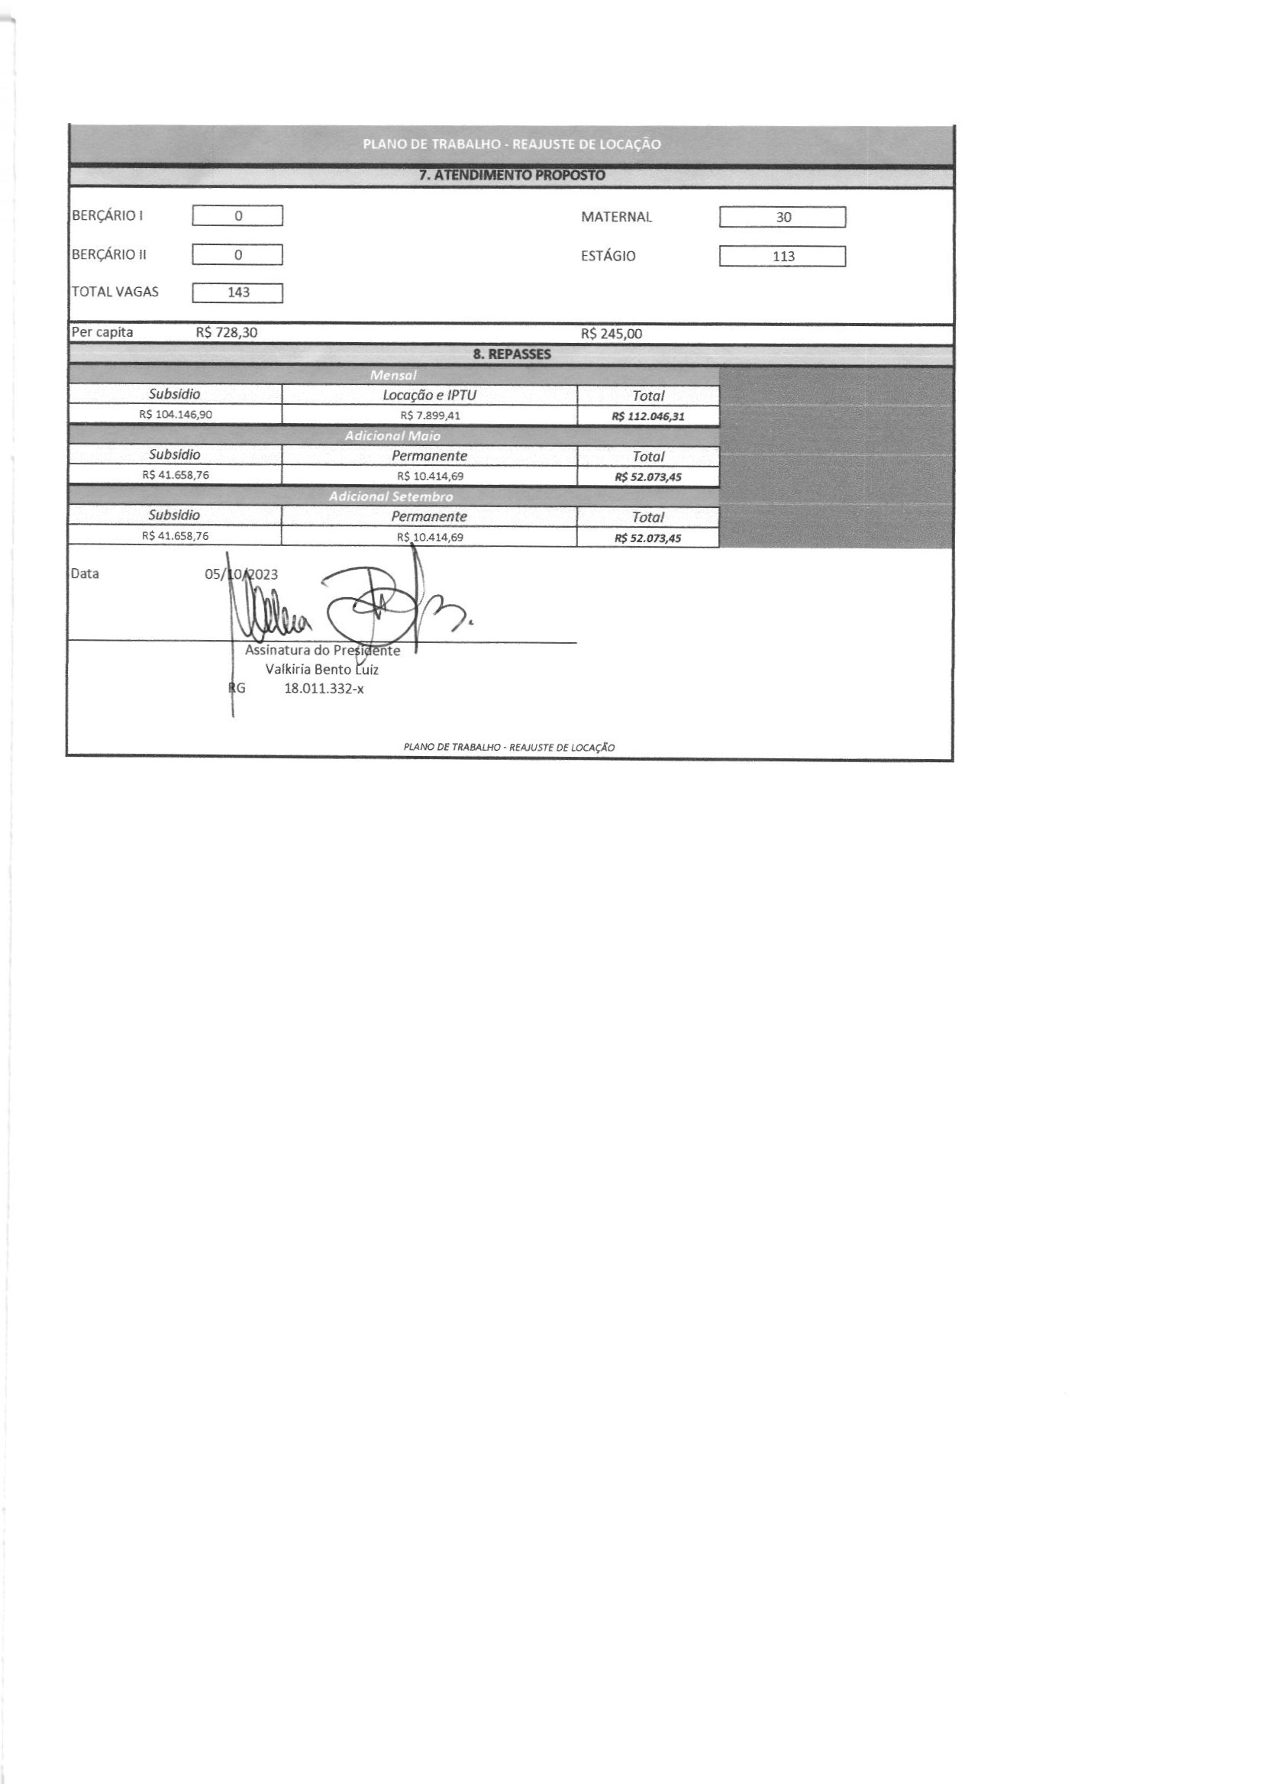
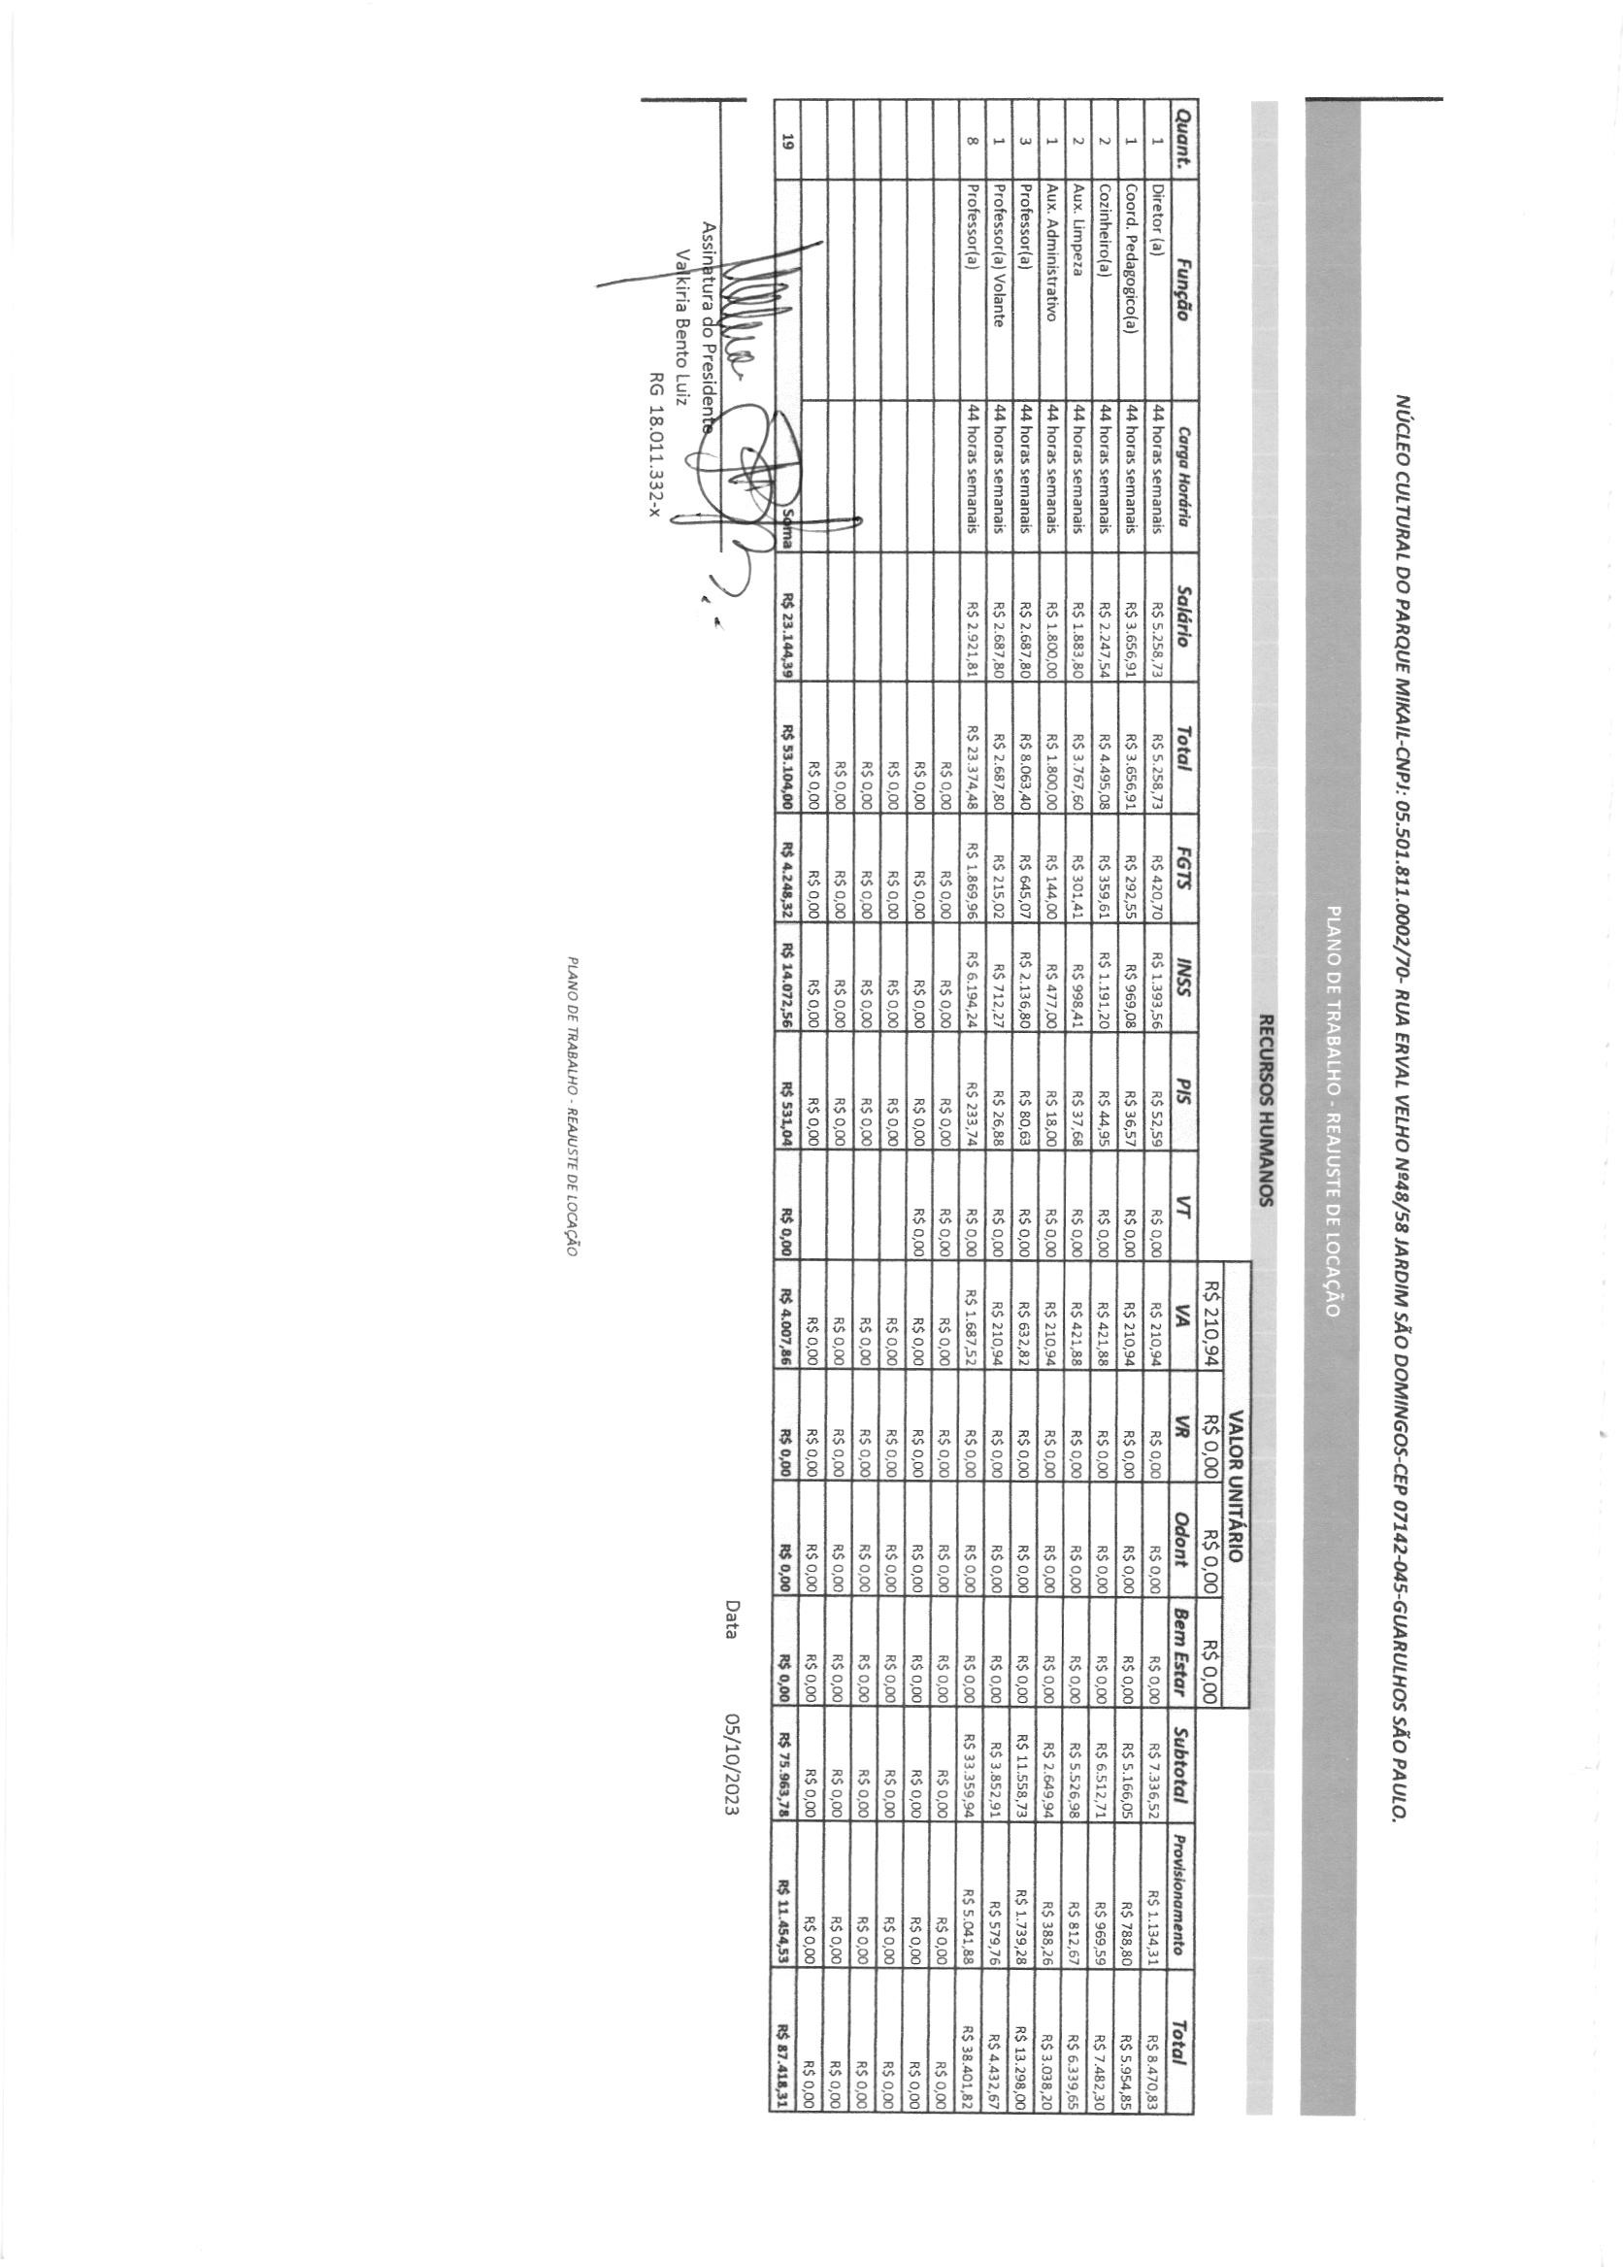

NÚCLEO CULTURAL DO PARQUE MIKAIL-CNPJ:05.501.811.0002/70
RUA ERVAI VELHO NQ48/58 JARDIM SÃO DOMINGOS, CEP 07142-045, GUARULHOS SÃO PAULO
 | PLANILHA DE APLICAÇÃO FINANCEIRA
 |  | Valor Repasse mensal C/ LOCAÇÃO (quando houver) |  |  |  |  | R$ 112.046,31
 |  | DESPESAS
 |  |  |  |  |  |  | Valor do Mensal |  |  |  |  | Valor Ano
 |  | Recursos Humanos
 |  | Salários |  |  |  |  | R$ 53.104,00 |  |  |  |  | R$ 690.352,00
 |  | Benefícios |  |  |  |  | R$ 4.007,86 |  |  |  |  | R$ 48.094,32
 |  | Encargos Trabalhistas |  |  |  |  | R$ 18.851,92 |  |  |  |  | R$ 245.074,96
 |  | Sub-total (I) |  |  |  |  | 75.963,78 |  |  |  |  | R 983.521,28
 |  | Provisão (21,57 sobre base FGTS) |  |  |  |  | R$ 11.454,53 |  |  |  |  | R$ 137.454,39
 |  | Sub-total (2) |  |  |  |  | 11.454,53 |  |  |  |  | R$ 137.454,39
 | Custos Indiretos
 | Água |  |  |  |  | R$ |  |  | 1.700,00 |  |  |  |  | 20.400,00
 | Luz |  |  |  |  | R$ |  |  | 500,00 |  | R$ |  |  | 6.000,00
 | Gás |  |  |  |  | R$ |  |  | 500,00 |  | R$ |  |  | 6.000,00
 | Material Pedagógico |  |  |  |  | R$ |  |  | 2.460,00 |  | R$ |  |  | 29.520,00
 | Material de limpeza |  |  |  |  | R$ |  |  | 2.386,40 |  | R$ |  |  | 28.636,80
 | Telefone |  |  |  |  | R$ |  |  | 671, 74 |  | R$ |  |  | 8.060,88
 | Contabilidade |  |  |  |  | R$ |  |  | 2.500,00 |  | R$ |  |  | 30.000,00
 | Pequenas Manutenções da unidade |  |  |  |  |  |  |  | 6.010,45 |  | R$ |  |  | 72.125,40
 | Sub-total 3 |  |  |  |  |  |  |  | 16.728,59 |  |  |  |  | 200.743,08
 | Valor Mensal Subsídio e manut Unidade |  |  |  | R$ |  |  |  | 104.146,90 |  | R$ 1.321.718,75
 | Locação
 | Aluguel |  |  | R |  |  |  |  | 7.757,25 | R$ |  |  |  |  | 93.087,00
 | IPTU |  |  | R$ |  |  |  |  | 142,16 | R$ |  |  |  |  | 1.705,92
 | Sub-total 4 |  |  |  |  |  |  |  | 7.899,41 | R$ |  |  |  |  | 94.792,92
 | VERBA ADICIONAL - Maio e Setembro
 |  |  | Subsidio |  |  |  |  | Valores Previstos |  |  |  |  | 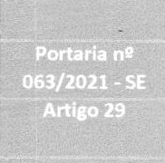
Qualificação de Recursos Humanos |  |  |  |  |  |  |  | R$ 0,00
Auxilio no Pagamento de férias e 132 |  |  |  |  |  |  |  | R$ 0,00
Execução de Melhorias na Unidade Escolar |  |  |  |  |  |  |  | R$ 31.445,41
Aquisição de Material Pedagógico |  |  |  |  |  |  |  | R$ 51.872,11
Aquisição de bens permanentes |  |  |  |  |  |  |  | R$ 20.829,38
Total |  |  |  |  |  |  |  | R$ 104.146,90

Data 05/1 |  | / |   23 | 
RG 18.011 |  | Assinatura do P sidente  Valkíria Bento Luiz  32-x  PLANO DE TRABALHO - REAJUSTE DE LOCAÇÃO

